


（杭州市笕正小学 2024年第二期）

华越体育校园篮球项目

成果报告

浙江华越体育文化发展有限公司
2024年1月10日

目 录
第一部分 前 言 1
一、项目概览 1
二、合作机构 2
第二部分 项目成效 3
一、落实安全生产，提升校园服务 3
二、提高专业水平，完善课程体系 5
三、立足数据分析，丰富多元评价 12
第三部分 项目计划 33
一、确立项目愿景，明晰项目目标 33
二、设计项目轨迹，落实训练计划 33
三、总览项目规划，概述项目职责 35

第一部分 前 言

一、项目概览
篮球是小学生最喜爱的运动项目之一，既可以锻炼学生的综合身体素质，又能培养学生团队合作、对抗进取的体育精神。
杭州市笕正小学（以下简称笕正小学）积极响应国家、省市区关于青少年体育、教育等政策和指导意见，在体育课程之外，立足学校篮球特色发展需求，设计了独具特色的篮球拓展课程。

2021年9月，笕正小学引进浙江华越体育文化发展有限公司（以下简称华越体育）旗下“N+”体育品牌，构建校园篮球课程、搭建专业篮球师资团队。
截止2025年1月，华越体育已为笕正小学提供了7个学期的篮球拓展课程服务，特色发展初见成效，深受师生、家长的青睐。每个学期，校园篮球工作和成果均以文字、图表的形式，汇总至《华越体育校园篮球项目成果报告》。

二、合作机构
浙江华越体育文化发展有限公司成立于2016年10月12日，先后主要致力于职业体育竞技、教培体育智慧、服务体育教育等体育产业及细分领域产业。2022年7月1日，完成股权调整转型为国有企业。2023年起进入产业优化转型升级，形成体育产业三大重点战略发展板块，一是青少年体育教育板块；二是全民健身场馆运维板块；三是数字化智慧体育功能平台板块。同时华越体育积极履行政府关于体育教育的社会公益和民生实事等落实。
2021年浙江华越体育文化发展有限公司设立全资子公司杭州钮沃体育发展有限公司，创建子品牌“N+”，主营青少年体育教育业务。以响应国家、省市区关于青少年体育、教育等政策和指导意见为发展原则，按要求、按标准、按实际提供青少年体育教育服务，具备国家体育教育战略导向明确、社会服务政策支持、优质服务资源集聚、政府公信力背书等品牌属性。
2024年钮沃体育创新机制改革释放体育产业市场潜力，一是启动杭州体育教育“6+N”网格化管理建设项目；二是启动体育产业市场教培经营项目创新运营。
截止目前，钮沃体育已成功入选非学科类校外培训机构参与学校课后服务“白名单”（合作校园所属区域）。

第二部分 项目成效

一、落实安全生产，提升校园服务
在学校的全力支持下，华越体育以“篮球”为载体，一方面深入课程研究和建设，根据学龄期儿童各阶段特点创编了《华越体育篮球拓展课程（教材）》，提升体育教育融合的专业性；另一方面，通过引进专业优质机构的师资、资源，助力学校开展全民性、趣味性、多样化、立体化的拓展活动与服务，扩大了篮球运动的普及面。

（一）提供课程服务
1.篮球课程进校
新学期课程启动前，华越体育针对笕正小学的场地情况、学生数量、学校发展需要，合理规划了本学期的篮球课程计划。本学期每周共计五节兴趣班以及一周四练的校队课程。无论是课程内容，还是授课老师，都获得了家长和学生的一致好评。
图2-1 微信班级群内容

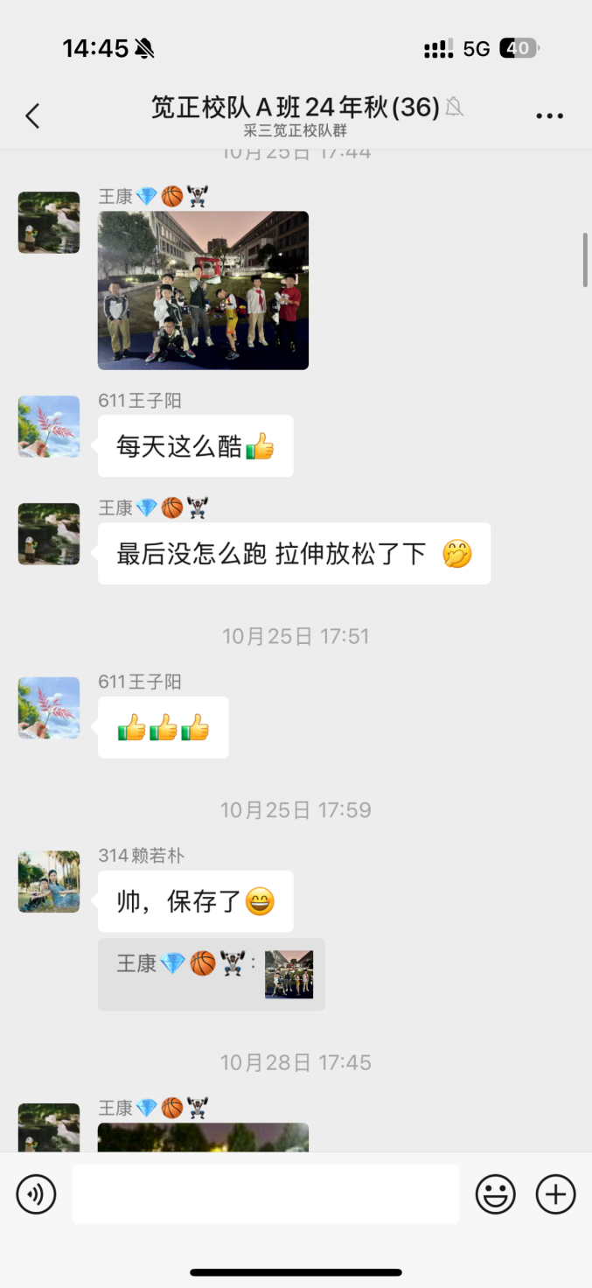
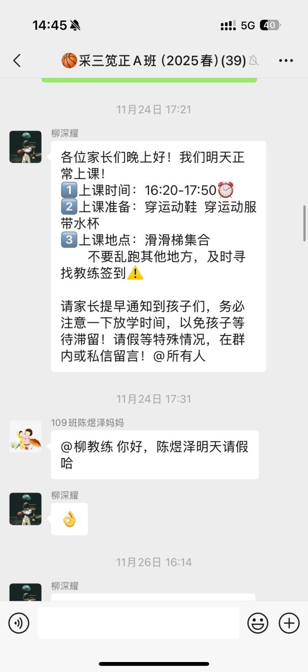
图2-1 微信班级群内容

（二）落实安全生产
华越体育积极响应集团“安全生产”的指示精神，每月对校园内的篮球设施、运动场地以及消防设备进行一次全面的安全检查。这些检查旨在确保每一个角落都符合严格的安全标准，确保能有效预防事故，及时处置潜在安全隐患。同时，我们也在不断完善和更新教学安全方面的制度，致力于打造安全健康的篮球学习环境。
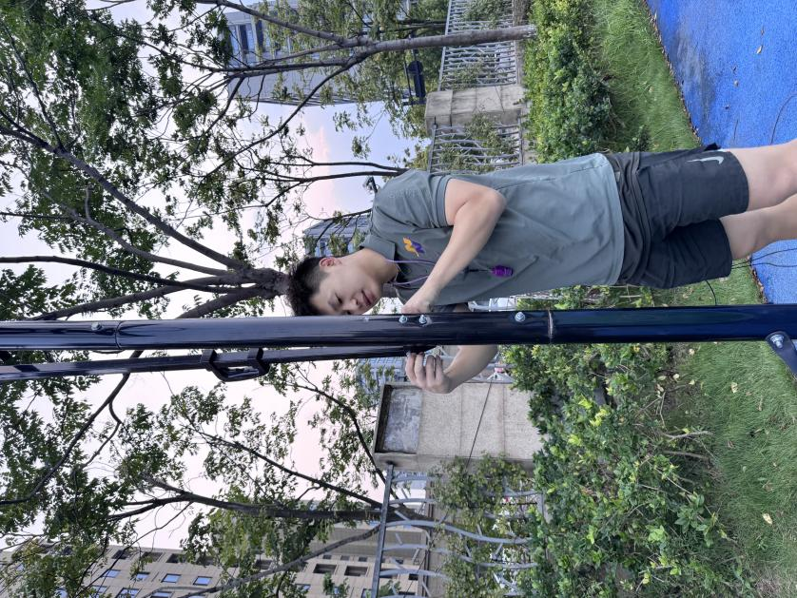
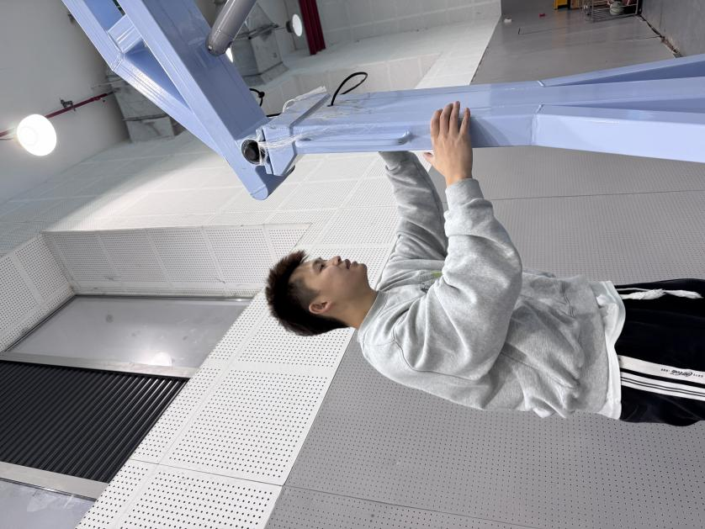
图2-2 月度安全检查
图2-2 月度安全检查

二、提高专业水平，完善课程体系
（一）团队培训
华越体育在杭州市篮球协会的指导下，规范完善了体育师资管理制度、青少年篮球课程体系、校园服务体系，并根据每所学校的发展需求和教学目标，建立一校一案。
本学期，华越体育已与杭州上城区，拱墅区，西湖区，余杭区等20余所学校开展了合作。每个学校都配有一位以上的校区负责人进行管理，教练需针对学生的技术水平、场地面积、课程时间等因素，对学校的教学内容和计划进行优化，并组织不定期的学习培训，加强团队建设，学习优秀体育教培案例，以提升青训教学标准和青训产品竞争力。
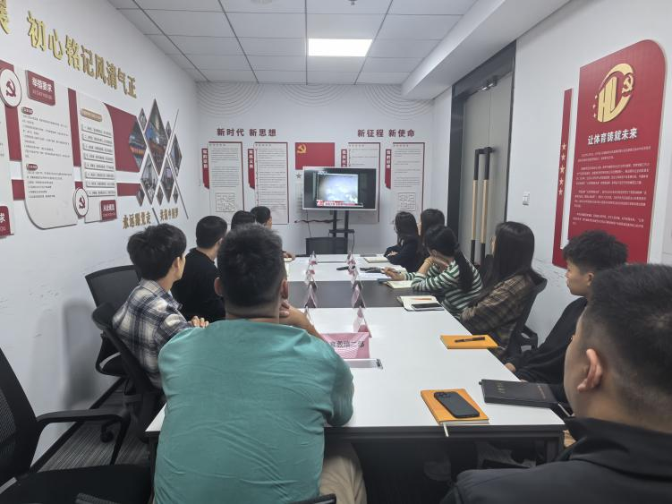
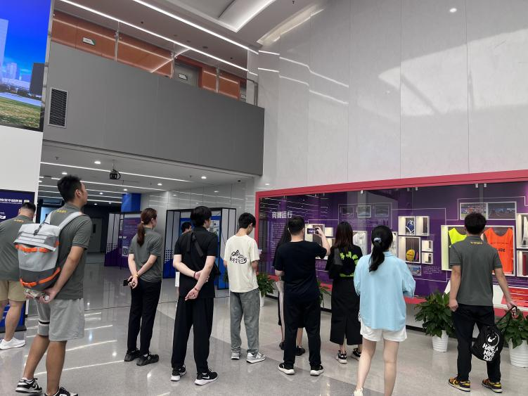
（二）教培监管
图2-3 培训学习
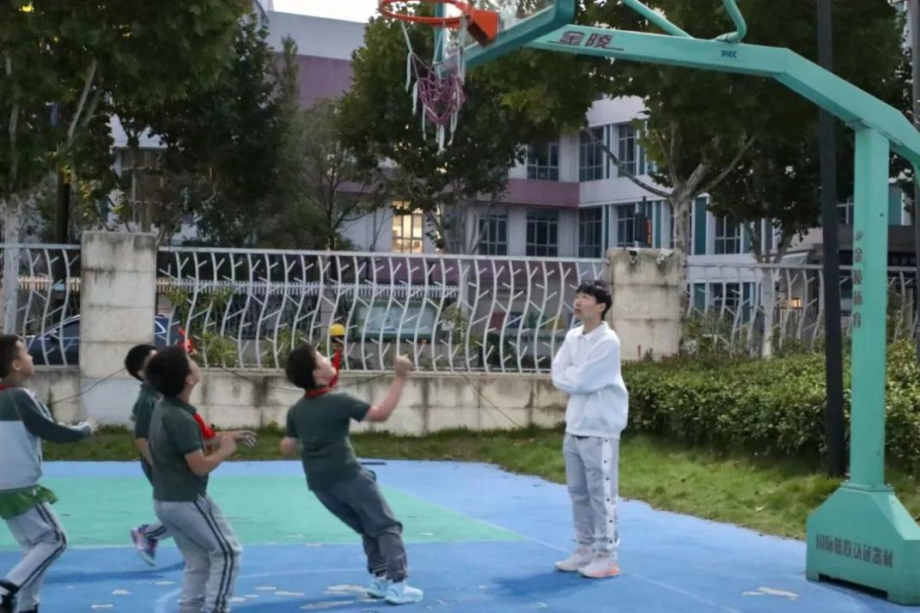
在对产业经营教育培训的监管过程中，华越体育严格遵守相关规定，认真执行日常监督管理。公司不断强化安全责任意识，不定期地开展安全生产检查，无论是校园内还是球馆内，都将监管工作落到实处。本学期，华越体育启动了全方位、多层次的教学监管体系，结合线上服务平台数字化分析，多部门联合抽检现场教学实况，从教学内容、教学方法、课堂氛围、学生表现等多个维度对教学成果做考核。
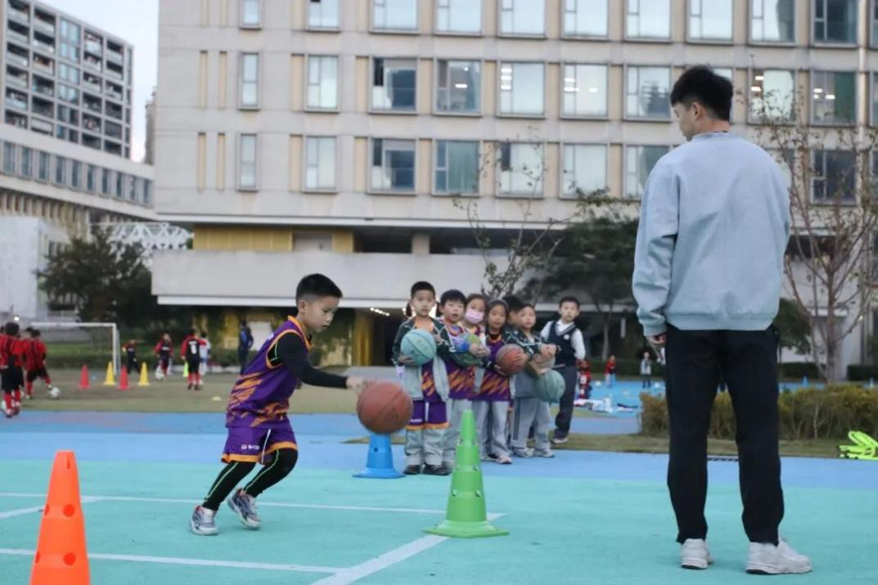
图2-4 课程实况

（三）活动策划
华越体育不断创新教学方法，以确保学生们能够在享受运动乐趣的同时，也能深入理解和掌握篮球这项运动的精髓。本学期推出了一项别出心裁的线上活动——N+篮球知识小测试。这不仅是一场考试，还是一个结合了学习与娱乐、知识与奖励的综合性平台。测试内容涵盖了篮球知识的各个方面，从基础规则到高级技巧，旨在全面检验学员们对篮球的理解程度。

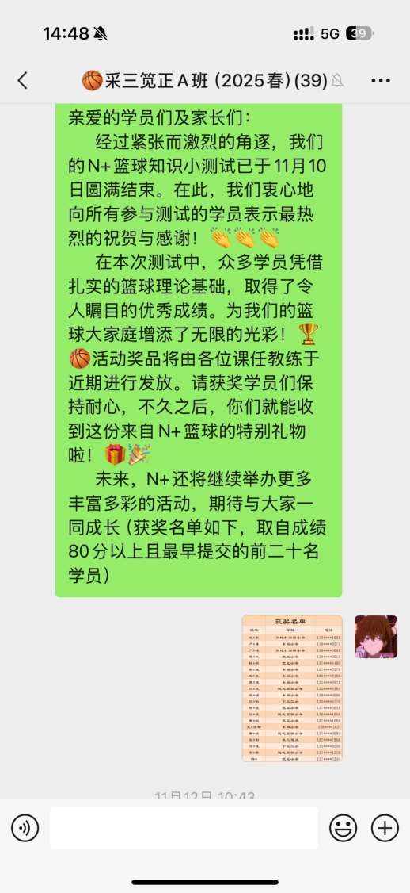
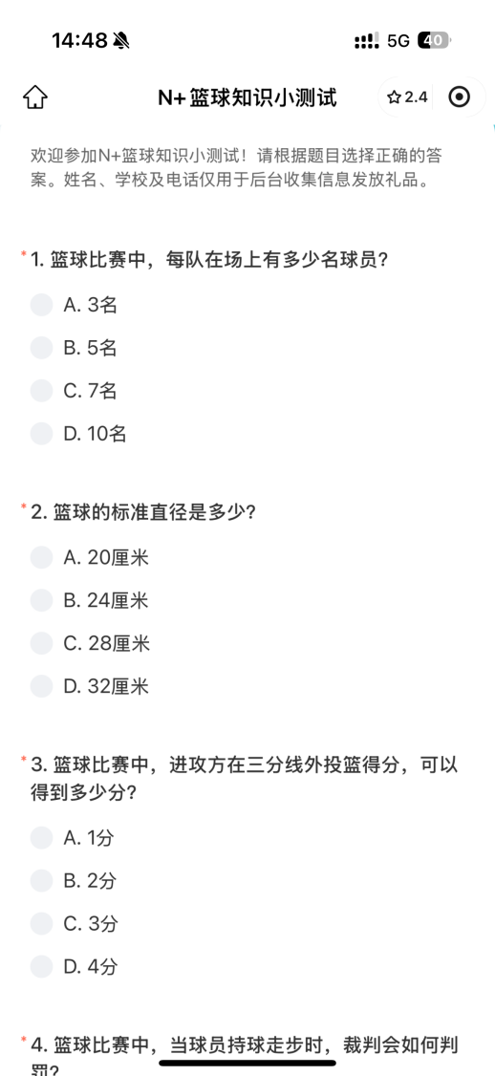
图2-5 知识测评

通过这样寓教于乐的互动模式，不仅提高了学生们的学习篮球知识的兴趣，还增进了他们之间的交流与合作，使篮球学习变得更加生动有趣，充满活力。笕正小学有5名学生在本次活动中获奖。
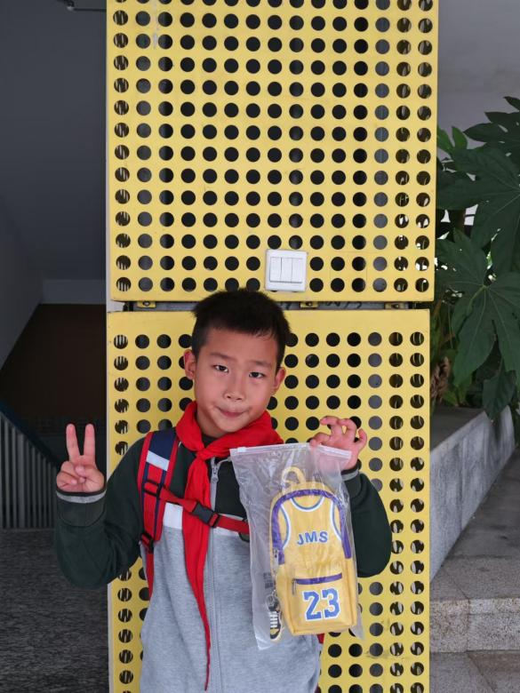
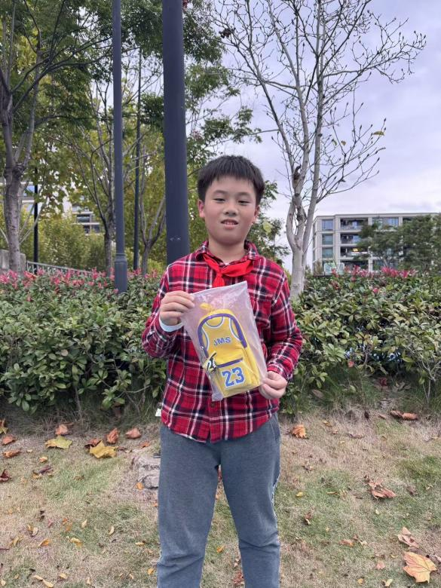
图2-6 获奖学员
（四）综合服务
华越体育在持续的发展中，致力于为学生们提供更为全面和细致的课程配套服务。本学期，我们在社群内通过教练定期发布的课程提醒以及相关注意事项，确保每位学员都能及时了解课程安排和可能遇到的问题。同时，我们还精心策划并运营了一个由N+小助手维护的社群互动平台，不仅能够为学员及家长提供各种活动信息，还会根据节日或节气的特点，组织丰富多样的配套活动，让体育锻炼变得更加有趣和富有意义。
除了日常的支持和服务，我们还在学期开始和学期末进行技能数据测评，通过科学的方法对学员们的技能水平进行评估，从而实现更合理、更公平的分班制度。这一举措使得教学成果得到了直观而准确的展现，同时也为学员们提供了自我提升的方向和目标。华越体育始终坚持以学员为中心的教学理念，通过不断优化服务流程，力求为每一位学员提供最优质的教学体验。
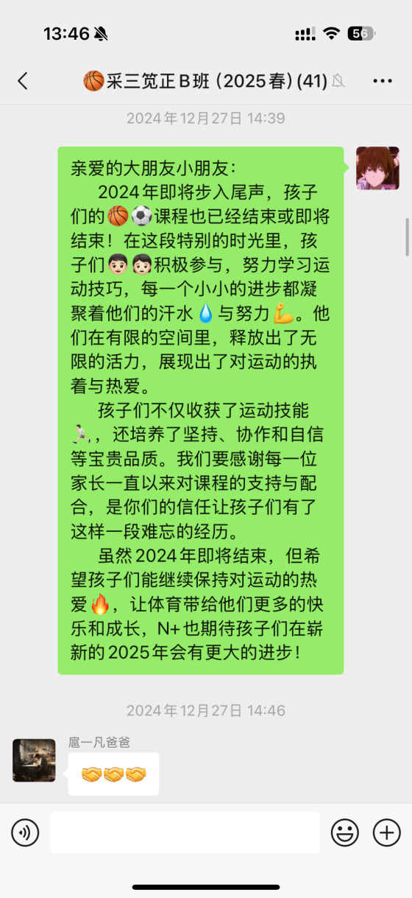
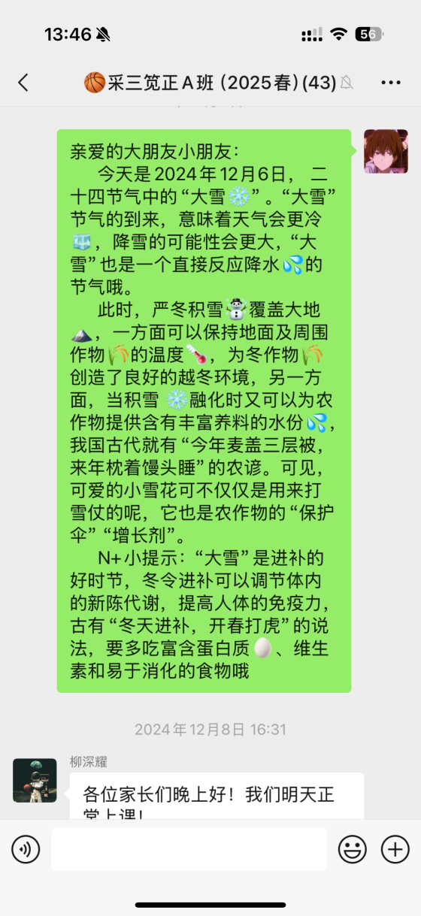
图2-7 社群维护

在本学期的教学过程中，华越体育不断深化教育改革，积极寻求提升教师教学热情和保障学生学习成效的有效途径。为表彰表现出色的学员，华越体育举办“月度之星”学员荣誉评选活动，以此来激励篮球学员。每到月末，分管教练会对那些在学习态度、课堂表现等方面表现突出的学员进行表彰，不仅颁发奖状以示肯定，同时还赠送精美的小礼品，以此作为对他们努力的鼓励和认可。这样的举措极大地激发了学生的学习兴趣和积极性，促进了课程教学质量的稳步提升。
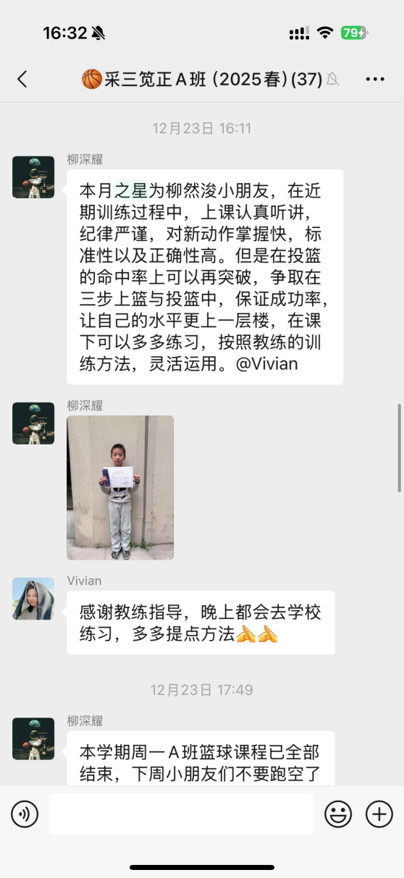
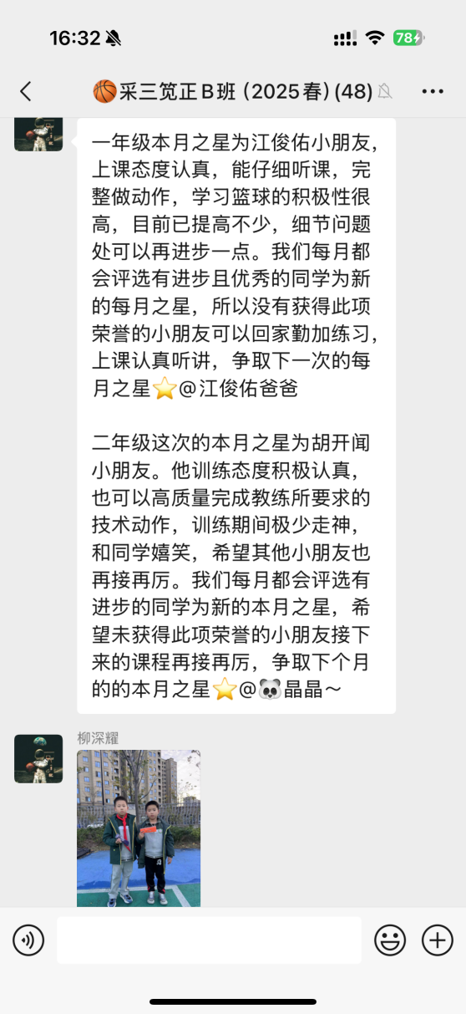
图2-8 月度之星

三、立足数据分析，丰富多元评价
（一）教学安排
本学期在笕正小学共开设篮球兴趣班10个，总学员139人，课程具体安排如下：

表2-9 2024年秋季笕正小学课程安排

班级 | 人数 | 时间 | 总课次
A班 | 15 | 周一  16：20-17：50 | 14
B1、B2班 | 27 | 周二  16：20-17：50 | 14
C班 | 12 | 周三  16：20-17：50 | 14
D1班、D2班、D3班 | 45 | 周四  16：20-17：50 | 14
E1班、E2班 | 22 | 周五  16：20-17：50 | 14
校队班 | 18 | 周一、周二、周三、周五  16：00-17:30 | 一学期

（二）授课目标
1.总体目标
在教学上，我们采取了先进、科学的培训方法，制定专业化的培训方案。除了为学生培养兴趣外，学习篮球技能的同时也能够提升身体素质，增强心理韧性，提高抗挫力，同时也学会团队合作能力和人际交往能力。通过积极参与体育锻炼，培养良好的生活习惯和健康态度。课程目的在于让每一位学员都能学习到各项篮球运动技巧，进而养成终生热爱篮球的良好习惯。我们坚信，正是这份对运动的热爱，以及持之以恒的拼搏精神，才能让同学们在今后的人生与工作中，变得更加坚强，更加自信。
2.学期目标
本课程以儿童的身体和心理发展特征为基础，采取分阶的教学策略，为各年龄阶段的学员制定有针对性的篮球训练计划。首先，我们开设了针对一至三年级的学生的篮球基础班，这一时期的重点是对篮球运动的兴趣，以及对基础技术的掌握，目的是为了打好篮球的基础，除了课堂上的知识之外，还可以让低年级的同学们进行团体合作，增强他们与同龄成员的交流，在学习篮球技术的同时，也学会了与他人交流，从而更好地融入到集体生活之中。为四五六年级学员设计了篮球提升班，此阶段的训练更加注重技术的深化和实战能力的提高，帮助学生们在篮球技巧、战术理解及团队协作等方面取得显著进步。通过这样有层次、分阶段的设计，我们希望能够满足不同年龄段学生的学习需求，激发他们对篮球运动的热爱，同时也确保每位学生都能在自己的水平上得到最佳的锻炼和提升。
（三）教学反馈
1. 运动群体
（1）学员续报率
图2-10 2024秋季总体报名情况

教练反馈：2024年秋季班实际参与培训学员139人，对标2024年春季参与培训学员189人，环比下降了26.4%，主要原因为课程时间增加，单价升高，但本学期老学员占比达47.5%，仍保持较高比例。
这组数字说明：华越体育的学员粘性较高，有大量的学员保持着长期的课程参与，这反映出华越体育拥有一套完善的教学系统，完善的教学体系。对学员总数下降进行分析，其原因除课程单价增加外，也包括学生的自主意识正在上升，在过去的培训中部分学生发现自身对篮球的兴趣并不浓厚，转而选择其他项目，属于正常现象。华越体育负责开发并引领孩子们的篮球兴趣，也将不断完善用户服务体系，争取更多孩子参与到我们的培训中来。
（2）学员性别比例

图2-11 学员男女比例
（3）学员年级分布

图2-12 学员年级分布占比

教练反馈：数据整体符合学生心理特点、年龄特点和性别特点。
①对于体育运动和篮球课程，男生的兴趣值更高。目前男女比例趋于稳定，未来结构变化可能性不高。
②本学期高年级整体占比较上学期有所增长，四五六年级合计占比37%，六年级仅占8%。这一现象可以看出，在小升初压力之下，影响到了高年级学员参加各类兴趣拓展活动的积极性和时间，孩子的课外时间进一步被压缩，尽管不少孩子表现出很强的篮球兴趣，但是在与学业权衡之下，课外兴趣还是排到了次要的位置。
③一二三年级学生合计占比达63%，低年级学员是兴趣班的主要组成部分。分析原因：一是因为学校在校园内积极开展篮球活动，使得校园内的体育氛围更加浓郁，学生对体育活动的兴趣也更大；二是以往的篮球课程已得到家长及同学们的普遍认同，其教学成效也是较引人瞩目的，因此也吸引了不少新生参加。三是家长希望通过篮球训练，增强学员的体能和身体素质，为未来学习发展打下良好的身心健康基础。
2.课堂表现
（1）学生出勤率
图2-13 学员出勤情况

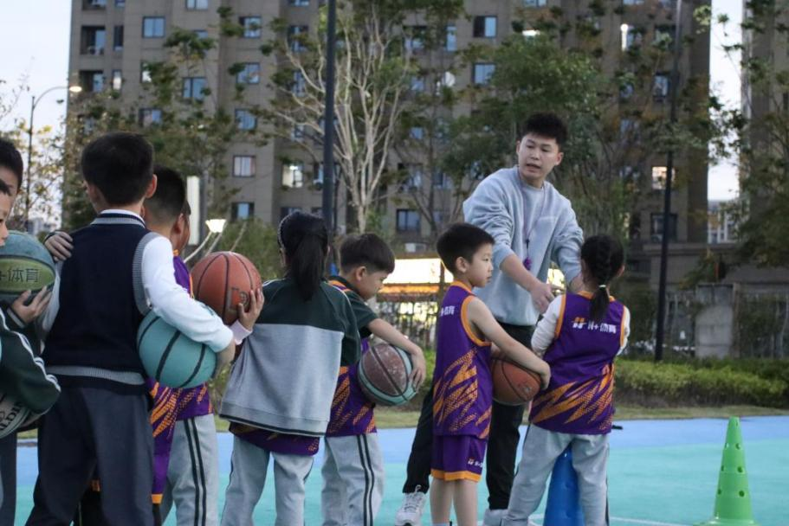
（2）综合反馈
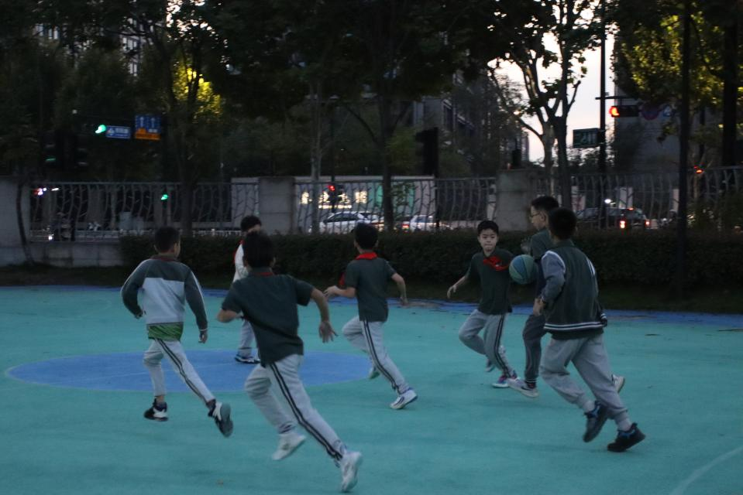

图2-14 课堂抓拍

- 教练反馈：
- ‌技术与表现‌：
孩子们在每次训练和比赛中都展现了‌出色的篮球技术和团队合作精神‌，让每天的训练更加顺利和高效‌。部分孩子在进攻端表现突出，投篮准确且果断，对抗能力强；同时，也有一些孩子在控球、传球方面展现出了独特的才能‌。
- 学习态度‌：
孩子们始终都表现出了‌积极、认真的态度‌，无论训练多么枯燥，都能坚持练习每一个动作，并且做得十分标准‌。教练们也看到了孩子们的毅力和进步，为他们的坚持和努力感到骄傲。
- ‌团队合作与潜力‌：
孩子们在比赛中展现了‌出色的团队意识和篮球智慧‌，能够发现队友的空位并及时传球，为球队创造得分机会。教练们相信，通过不断的训练和积累经验，孩子们会变得更加成熟和稳重，未来有望成为球队的中坚力量或领袖‌。
教练们对所有孩子的评价是十分全面且积极的，既赞扬了他们的态度和努力，也肯定了孩子们的技术和表现，同时表示，对他们的未来充满了期待，稳步前进。
- 学员反馈:
学员反馈是评估课程质量和教学效果的重要依据，它能帮助教练和培训机构更好地了解学员的需求和期望，从而不断优化课程内容和教学方法。
以下是一些篮球课小学员给出的反馈：
- ‌课程内容丰富‌：
“训练内容丰富，从基础运球、投篮到战术配合都有涉及，让我在短时间内各方面的技能都提升了很多。”
- ‌教练专业耐心‌：
“教练非常专业，每个动作都十分细致地讲解，很有耐心地为学员们指出问题所在，即使我做得不好，也会鼓励我，一直帮助我提升。”
- ‌氛围轻松愉快‌：
“课堂上的氛围很轻松愉快，教练和学员之间互动性很好，不会全程紧绷着，而是让大家充分做自己，释放天性，每次上课都让我感到很开心。”
- ‌身体素质提升‌：
“通过篮球课的训练，我的身体素质有明显提升，体力和耐力都有所提高，在实战中反应力也更敏捷。”
- ‌团队协作增强‌：
“篮球课让我学会了如何与队友协作，互帮互助，明白了什么叫团队精神，这个领悟对我在比赛和生活中都有很大的帮助。”
- 家长反馈:
- 技术提升与兴趣培养：
‌技术显著提升‌：“自从参加了篮球班，我家孩子的投篮、运球技术都有了明显的提升。每次看到他自信地在球场上奔跑、投篮，我都感到无比欣慰。”
‌兴趣浓厚‌：“孩子以前对篮球并不感兴趣，但自从加入篮球班后，他每周都盼着去训练，比打游戏还积极。这种对篮球的热爱让我很惊喜。”
- 身体素质与团队协作：
‌身体素质增强‌：“篮球班不仅让孩子学会了篮球技能，还大大增强了他的身体素质。现在，他的身体更加协调，体力也更好了。”
‌团队协作能力提升‌：“在篮球班中，孩子学会了如何与队友合作，如何并肩战斗，共同为胜利努力。这种团队协作精神也对他的学习和生活有十分积极的影响。”
- 性格塑造与自信心增强：
‌性格更加开朗‌：“以前我家孩子比较内向，甚至不敢在大家面前说话。但去了篮球班后他变得更加开朗和自信，现在甚至敢在大家面前针对全局局势大声指挥场内队友了。”
‌自信心增强‌：“篮球比赛中的赢输让孩子学会了面对挫折和感受到自己的成功，他的自信心和抗压能力都得到了很大的提升。”
‌课程安排合理‌：“篮球班的课程安排非常合理，既有基础训练也有实战演练，让孩子们在轻松愉快的氛围中不断进步。”
综上所述，篮球班家长的反馈普遍是正面的，他们认为篮球班不仅提升了孩子的篮球技术，还对孩子的身体素质、团队协作、性格塑造和自信心增强等方面产生了积极的影响。同时，他们也对篮球班的教练团队和环境设施给予了高度评价。
- 不足之处
上课人数：‌课堂人数分配不合理，部分家长反映，课堂人数过多，教练难以细微关注到每个孩子，导致训练未能达到理想效果。
‌课堂趣味性不足‌：部分家长认为，课堂内容会过于单一，缺乏趣味性去带动孩子的兴致，导致孩子对篮球的兴趣逐渐减弱，不再积极上课。

改进措施：
‌控制课堂人数‌：教练应根据实际情况合理安排课程，控制课堂人数，确保每个孩子都能得到教练的充分关注和指导，使训练效果达到预期。
‌增加课堂趣味性‌：教练团队可以设计更多有趣、多样的训练内容，如趣味游戏、比赛等，增加课程的互动性，让大家“在玩乐中学，在学习中玩”，激发孩子对篮球的兴趣和热情。
3.教学成果
（1）学员综合表现
教练的话：从整体上看，所有学员都有着不错的表现，大部分学员能够熟练的掌握教练所教的技术。在教学过程中，部分身体素质和协调性较弱的学员，在进行了一定的训练和指导后，其基础技术水平也得到了显著的改善；但是，也有一些学生表现出了训练积极性不高，课堂进度跟不上的现象。
教练根据学员积极性、技术水平、课堂表现等因素，综合权重比例制定评分标准，本学期共有20%的学员表现优秀，55%的学员表现良好，25%的学员表合格。相对前几期数据，优秀学员学员比重略有提升，整体表现较往期有所提升。

图2-15 学员综合表现

分析原因：一方面，同学们在前期的训练中，已经能够快速地掌握一定的篮球技术，但要想再有进步，还需要制订出更为详细的、有针对性的教学计划，同时还要将训练课与业余时间有机地结合起来，增加锻炼的强度。另一方面，要对不同水平的学生实行更加细致的分类指导，对训练积极性不高、注意力不能很快集中的同学，可以通过增加互动等手段，提高他们的积极性和自主性，进而提高他们的篮球技术水平和身体素质。
本学期成绩优异的学员共28人，根据总评成绩排名，具体名单如下：
学员名单
年级 | 班级 | 学员姓名
三年级 | 十三班 | 李锦航
四年级 | 二班 | 毕厉勇强
五年级 | 十班 | 刘嘉鑫
六年级 | 十班 | 廖梓豪
一年级 | 十四班 | 江俊佑
三年级 | 十四班 | 占亦宣
四年级 | 九班 | 郭永宸
五年级 | 十一班 | 胡蔓青
五年级 | 十一班 | 吴鹏
五年级 | 十三班 | 张鑫睿
六年级 | 十班 | 赵翌轩
一年级 | 十班 | 项昊勋
一年级 | 十四班 | 蒋承峻
三年级 | 十一班 | 章子轩
三年级 | 十一班 | 郭聿丞
四年级 | 十班 | 陈俊飞
五年级 | 十四班 | 胡骏逸
五年级 | 十四班 | 杨加崟
六年级 | 十班 | 姜楠
一年级 | 九班 | 戚逸腾
二年级 | 十一班 | 徐智诚
一年级 | 十班 | 沈王铃
一年级 | 十三班 | 陈安迪
一年级 | 一班 | 扈一凡
四年级 | 九班 | 朱禹泽
三年级 | 十一班 | 冷守润
四年级 | 十一班 | 潘懿晨
四年级 | 十二班 | 刘梓逸

（2）年级成长情况

图2-16 成长情况

教练反馈：针对篮球拓展班的学员，教练在期初、期末各进行了一次篮球技能测评，涵盖六大素养。该测评标准，参照《青少年运动技能等级标准》、《杭州市青少年篮球技能等级标准》，结合杭城小学生的身体发育情况及不同年龄差异化考核进行设置。经过对比数据，可大致看出各年级各项技能的平均水平和变化，呈现以下几个特征：
①各年级学员，经过一学期的训练和培训，6项篮球技能水平相比期初，均有不同程度提升，总体呈增长稳定上升的趋势。
②各年级学员的各项基础能力不同，其中一年级学员基础较为薄弱，五至六年级因身体成长等情况各项基础数值都有明显提升。
③六年级由于学生已经达到小学阶段身体素质条件的最佳水平，所以运球、弹跳、耐力、速度等普遍都趋于优秀数值，但投篮、灵敏这两项需要技巧及团队配合的技能仍是是这个年龄段需要主要提升的点。
④从整体的角度来看，本学期，“灵敏”和“投篮” 是所有年级学员进步最大的能力，这两项技能综合来看是学员基础最弱的两项，在经过一学期的专业训练后提升明显。
⑤“速度”和“运球”是笕正小学所有指标里进步幅度相对较小的。其主要原因是受到年龄和体能方面的影响较大，数据符合学生身体发育的自然规律，且受到气温影响，学员运动相对不便。这两类技能也需要更多的时间，更多系统化科学化的教学，才能在训练的过程中逐步提高。
⑥在确保篮球训练的科学性与连贯性的同时，我们还需注重培养学员主动锻炼的习惯。包括专业的篮球技能训练及日常生活中的运动意识培养。因此，家长们的积极参与和支持至关重要，他们需要为孩子创造一个有利于运动的家庭环境，鼓励并协助他们发展强健的体魄和坚韧的意志。
（3）优秀学员成长评价
江俊佑：上课专注，态度认真，能够独立完成整套动作，对于篮球学习的积极性高，目前已有大幅度提升，细节问题还有可提升空间，上课可以继续认真练习，稳步前进。

胡开闻：训练态度积极认真，能够做到高质量完成教练所要求的技术动作，训练期间全神贯注不开小差，其他小朋友可以向他学习，再接再厉。

周沐言：训练态度积极认真，能够做到高质量完成教练所要求的技术动作，日常训练结束后会积极主动申请加练，有上进心，目标成为体育委员，协助教练更好地完成课上训练。

郭永宸：训练时全神贯注，认真对待每一个动作。教练讲解运球技巧时，他专注观察，会主动思考，琢磨手部的发力与控球节奏，练习至动作娴熟流畅。投篮训练中，他坚持不懈反复练习，命中率也稳步提升。

阮启哲：学习速度较快，可以正确规范的做出训练动作，实战比赛能够独立思考，可以很好地把握住得分机会，传球的成功率还有待提升，可以多加练习。为人谦逊，需要更大胆点，积极拼抢、对抗，在合理的规则下，多思考如何快速应变。

徐梓航：训练态度积极认真，能够高质量完成教练所要求的技术动作，训练期间严肃对待，对自身管理严格，是其他小朋友学习的榜样。

毕厉勇强：实战中团队意识强，能够带动他人。训练时全情投入，每一个动作都力求做到标准、完美。无论是运球、传球，还是投篮，都做到刻苦练习，水平也持续提升。

胡俊逸：训练态度认真，对待各项训练极高的热情和积极性。认真听讲、积极练习，充分展现了自己的学习态度。实战中也展现出了不屈不挠的精神，一直迎难而上。

徐亦辰：训练时认真努力，不开小差，时刻听从教练安排，对自身管理严格，能够第一时间完成教练所展示的技术动作。

柴茂骏：各项技术表现良好，投篮水平稳定。在运球上可以增强力量训练，严格要求自身，将平时训练的积极性带到实战中去。课后要着力加强体能训练和速度练习，努力克服目前的问题。

朱睿杰：作为队伍里最小的队员，实力却丝毫不输其他年纪稍大的孩子。每次都能够认真精准的完成训练任务，听从教练的安排，并在训练赛中发挥出出色的水准。希望下一学期可以继续保持好，努力前进!

章栩嘉：对篮球十分热爱，从不迟到早退，课前会早早来做准备，课后也会主动加练。但个人性格上缺乏自信，遇到比自己强悍的球员时容易退缩。新的学期要敢于表现自己，不断尝试突破，才能更好进步，加油!
陈昱帆：是队里小朋友们的“老大哥”，跟队友们相处非常热心，乐于帮助队友解决训练时出现的问题和日常生活中的问题，但是训练中还是需要多独立思考，摆脱对他人的依赖。希望下学期再接再厉！

赖若朴：平时非常积极给队友们做示范动作，完成的十分标准，但有时候缺乏自信和主动思考，希望后面的训练中自己主动尝试更改进攻套路，目前对于协防的破解办法较欠缺。

顾子骁：从不会迟到早退，上课状态积极主动，课前会早早来做准备，课后也会主动加练，几乎不会请假。但训练偶尔出现过于急躁的情况，可以静下心来好好训练，期待会有更大的进步，继续努力!

（4）学员成长雷达图
每学期，华越体育为合作学校生成校园篮球项目成果报告、为每一个学员提供个性定制的专业成长报告（一校一汇报、一生一报告）。
2022年9月，华越体育进行数字化服务功能升级，开发并应用了线上功能平台，启动“线上成长报告”，家长只需手机登录即可生成动态成长雷达图。
升级版的数字化服务，通过篮球技能测评数据的留存，促进评价过程与学习过程紧密结合；通过横向、纵向数据的分析，为学校年度篮球服务工作提供数据支撑，包括学生项目选择喜好、购买能力分析、校园体育品牌发展定位策略、它校策略研究管理、资源合理配置策略等。
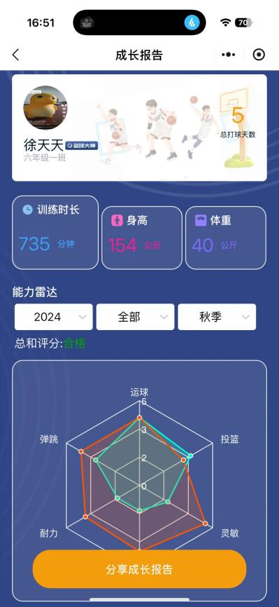
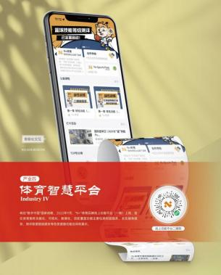
图2-17“N+”体育品牌线上功能平台 图2-18“手机端”成长雷达

第三部分 项目计划

一、确立项目愿景，明晰项目目标
‌提高篮球技能水平‌：通过专业教练指导，结合科学、系统的训练方法，提升队员的篮球技能和实战能力。
打造身心健康体魄‌：通过体能训练，提高队员的耐力、速度和力量，在训练效果达到的同时，锻炼了队员的身体素质，以体育心，保持良好的心理状态，实现身心全明发展。
‌培养团队协作精神‌：通过团队训练和比赛，鼓励队员的相互支持、共同进步，形成积极向上的团队氛围。
‌丰富体育文化生活‌：通过定期举办篮球比赛和相关活动，繁荣校园篮球文化，营造积极向上的校园氛围。

二、设计项目轨迹，落实训练计划
第一阶段：基础训练（提高个人基础技能）。
篮球基础训练初期，球员将专注于提升个人技能。通过灵活性、稳定性、命中率等专项训练，提升基础篮球技能。
此外，球员还将学习个人与集体防守策略，增强篮板球和夹击防守能力，进行三步上篮与变向练习，并通过专项训练提升弹跳力。这一阶段训练旨在为球员后续比赛和训练打下坚实基础。

第二阶段：强化身体素质。
这一阶段着重强化身体素质。速度、力量训练，反应及身体对抗能力训练；恢复训练以及预防运动伤害。结合篮球特点，进行专项身体训练。
同时，根据中锋、前锋、后卫位置，开展专项技能与体能训练。此阶段旨在通过针对性训练，使队员在速度、力量、恢复、技能与体能上均达到最佳，为比赛发挥奠定坚实基础。
第三阶段：战术技巧提升。
这阶段，教学将聚焦于战术与技巧的精进学习。强化防守，增强突破，教练团队根据不同学员特征，更有针对性的指导。让团队学员在全面提升战术理解与执行能力，使队员在防守、进攻及团队配合上均达到新高度，为实战表现打下坚实基础。
第四阶段：实战团队战术训练。
进入篮球训练的第四阶段，实战战术的成为训练的重中之重。队员将深入学习联防战术，在提升团队的防守能力和战术灵活性。同时，通过模拟实战演练，提高团队的进攻效率和得分能力。此外，通过多样化的团队配合练习，强化队员之间的默契度和协作能力。
此阶段旨在通过全面的实战团队战术训练，使队员在防守、进攻及团队配合上均达到最佳状态，为将来的比赛做好充分准备。

三、总览项目规划，概述项目职责
本校园篮球项目规划，旨在通过精心设计的系统化培训、激烈的比赛以及丰富多彩的篮球活动，全面激发学生对篮球运动的热情，有效提升其篮球技能，并深入推进校园体育文化的繁荣发展。
项目核心职责包括：一，策划并实施高效的篮球技能培训计划，确保学生技能水平的显著提升；二，组织各类篮球比赛与活动，丰富校园文化内涵，增强学生体育参与感；三，强化日常教学沟通，提供专业指导，保障训练有序开展；四，密切关注学生身心健康，提供必要的心理与生理支持；五，积极引导学生参与多样化的课余锻炼，全面提升学生身体素质与生活品质。
本项目致力于为学生构建一个积极向上的篮球学习环境，促进其身心健康发展，为校园生活增添更多活力与色彩。

